
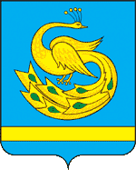

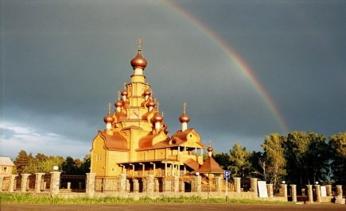
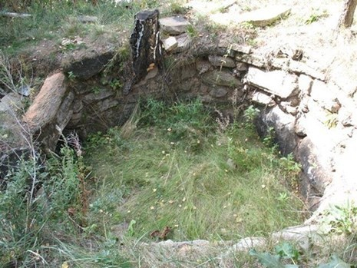
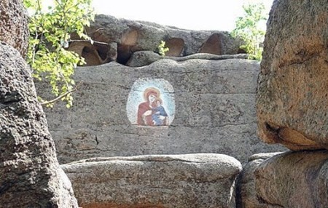
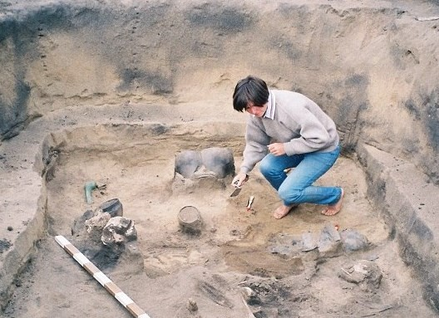
V. Пласт—Светлое—Пласт
III. Пласт—Верхняя Санарка—Пласт
- В. Санарка: Храм Божией Матери
«Скоропослушница», дома Тяжельникова, Шишкина, Колисниченко.
- Озеро «Круглое», курган бронзового века
- Кордон «Ленинский»: древний рудник, По- кровская россыпь, сбор минералов
- Кордон «Сумин» - древние печи, сбор минералов
- «Окунцов плес» - любование природой
- Каменно—Санарская россыпь, сбор минералов.
Протяженность маршрута—90 км.
Храм иконы Божией Матери
Металлургические печи
IV. Пласт—Степное—Пласт
- «Ленинские « сопки
- «Каменная баба»
- Дом, где 21 июня 1891 г. отобедал цесаре- вич Николай Романов
- Памятник погибшим казакам в 1904 г. в русско—японской войне
- «Аркаим—Степное» (протогород, 17 век до н. э.)
- Сопка «Божия Матерь»
- Каменная сфера
Протяженность маршрута 125 км.
Сопка «Божия Матерь»
Раскопки в с. Степное (река Уй)
- Санарский храм
- Озеро «Круглое»
- Золоторудный карьер
- Пегматитовый карьер
- Карьер «Кучино» (рубины)

Протяженность маршрута—90 км.

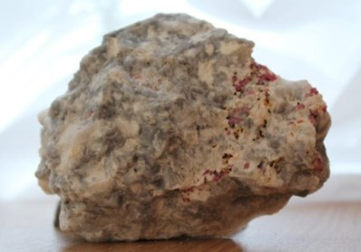
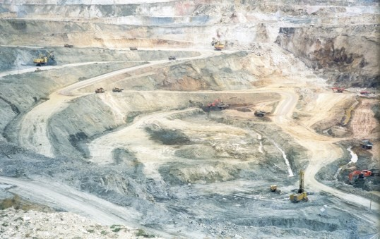
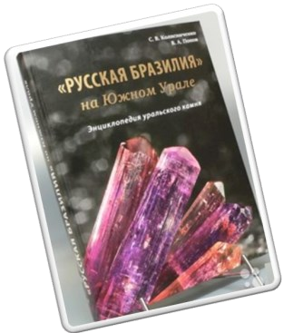

Рубины в кальците
Карьер «Светлинский»

Книга «Русская Бразилия»

VI. Пласт—Кочкарь—Демарино—Пласт
- Посещение кладбища интернированных и военно- пленных
- Карьер «Журавлиный лог»
- Демарино: История села, церковь, винокуренный завод, кумысный санаторий (бывший)
- Кочкарь: История села, церковь

Протяженность маршрута—35 км.

Из серии «Познай наш край!»

ЗОЛОТОЕ СЕРДЦЕ УРАЛА—
ПЛАСТОВСКИЙ ОКРУГ
Дорогие друзья!
Сотрудники Пластовского музея приветствуют Вас на золотой
земле! Мы предлагаем Вам в одиночку и с семьей, группой и друзьями, пешком, на велосипеде и комфортабель-
ных автобусах совершить увлекательное путешествие по нашей территории!

ДОБРО ПОЖАЛОВАТЬ!

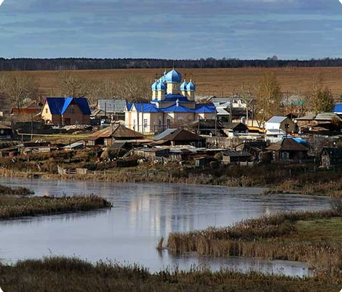
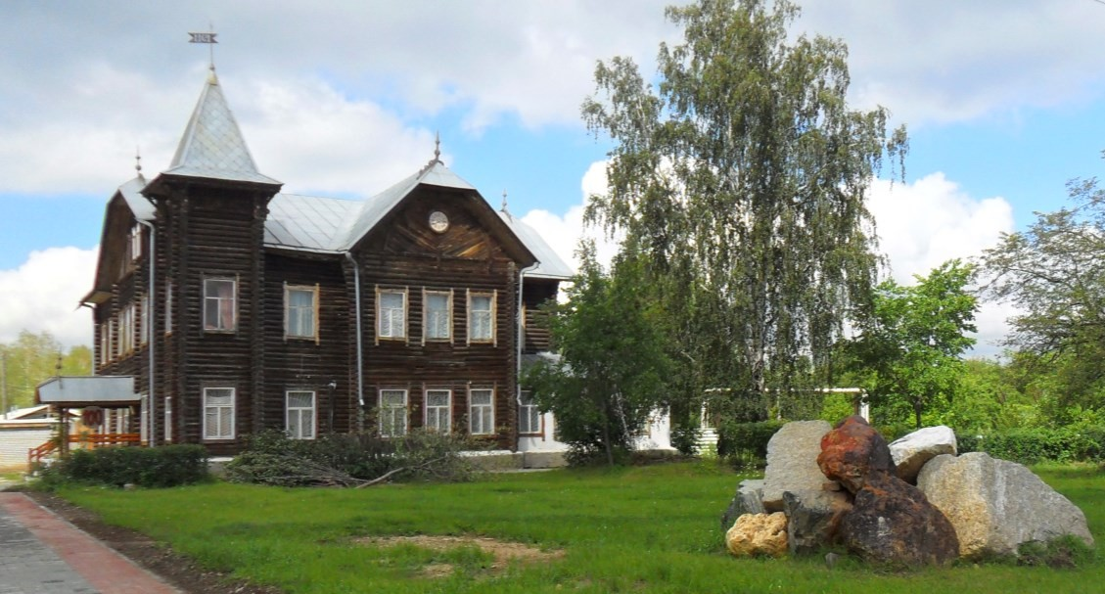
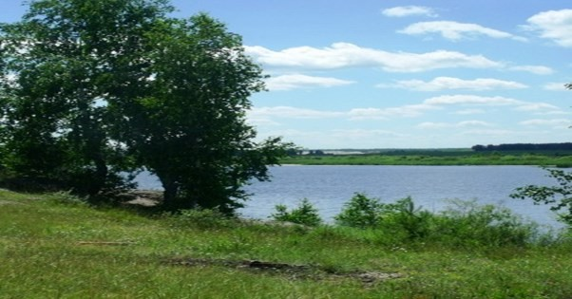

Природа у села Демарино Панорама села Кочкарь

МКУ «ПЛАСТОВСКИЙ МУЗЕЙ»
457020 Челябинская область г. Пласт, ул. Октябрьская, 56
Т/Ф (35160) 2-12-92
Э/п muprm@mail.ru

Здание музея «Особняк Баласа», 1911 г.

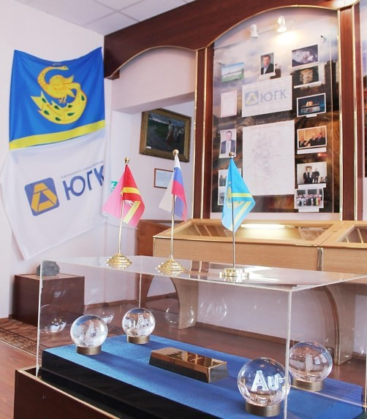
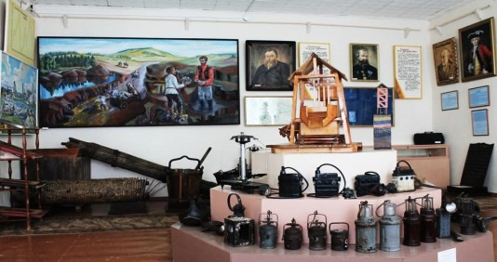
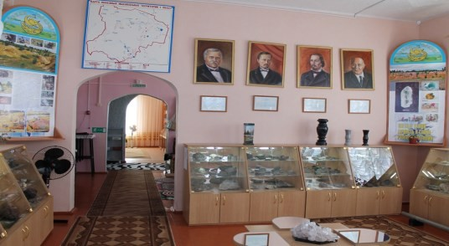
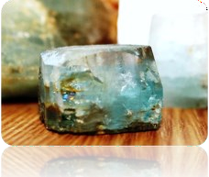
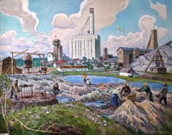

Пластовский округ расположен в центре Челябинской области, в живописной лесостепной зоне. Уникальным своеобразием и неповторимо- стью обладает земля г. Пласт и его окрестности. В недрах этой земли более 170 лет ведется добыча благородного металла—золота!
Сегодня у Вас прекрасная возможность посе- тить этот уникальный уголок Южного Урала. Здесь Вы можете увидеть горные предприятия по добыче золота, увидеть и познакомиться как с рукотворными так и природными памятниками. Наконец Вам самим предложат испытать счастья найти и пополнить свою коллекцию минералами из “Русской Бразилии” и даже намыть вручную, с помощью ковша, самородное золото.
Вас познакомят с богатейшей историей нашего округа, визитной карточкой которого является здание музея «Особняк Баласа»*, в стенах которо- го основные экспозиционные залы посвящены истории золотодобычи, археологии и минералогии на территории Пластовского муниципального округа.
*Музей работает ежедневно с 8⁰⁰ до 17⁰⁰, ВЫх. Воскресенье, понедельник.
При коллективной заявки на экскурсию,
Музей работает
в выходные и праздничные дни.
Объекты для спорта и отдыха:
- Стадион «Труд»
- Бассейн «Аквамарин»
- Физкультурно-оздоровительный комплекс
- Спортивный клуб имени А. С. Пушкина
- Парк Культуры и Отдыха
- ДК «Октябрь»
Территория Пластовского муниципального округа обладает интересными архитектурными, историческими и природно-ландшафтными объектами по которым проложены интересные маршруты для посещения туристами.

Пластовский Арбат
- Мемориал, посвященный пластовчанам, погибшим в Великой Отечественной войне
- Парк культуры и отдыха
- Памятник святым князю Петру и княгине Февронии
- Комсомольская стела
- Памятник пограничникам
- Памятный знак ВДВ
- Поляна сказок
- Памятник учителю
- Памятник «Погибшим шахтерам»
- Музей «Особняк Баласа»
Экскурсия предполагается пешая от цен- тральной площади по арбату до музея. По желанию и при наличии транспорта маршрут по городу мож- но увеличить, посетить памятники Старателю, Ве- теранам боевых действий, Св. Варваре Великому- ченице, часовню святителя Филиппа, промышлен- ные предприятия.

Пласт—Андрееюльевск—Пласт
    - Борисовские сопки:
а) копь Мельникова (аквамарин) б) копь Ферсмана (кианит)
в) скалы (древнее капище)
    - Мусульманское кладбище—древние моги- лы кочевников
    - Еленинская россыпь а) круговое углубление б) поиск самоцветов
    - Андреевский каменный карьер
    - Жуковская копь розовых топазов
    - «Чудская» копь и могильник в устье речки Каменки
    - «Юльевский» прииск и «Козицино». По- иск самоцветов.
    - Мраморный карьер.

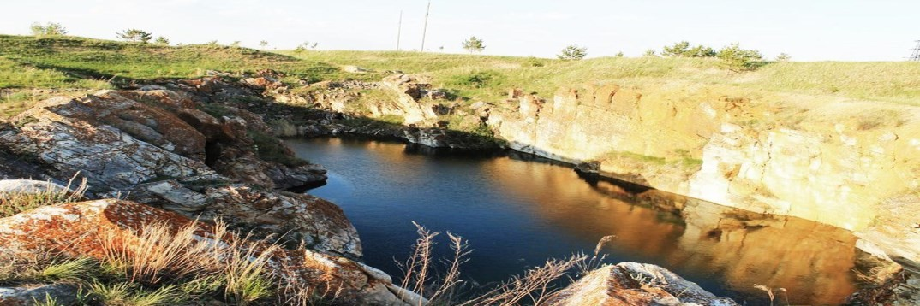
Протяженность маршрута—80 км.

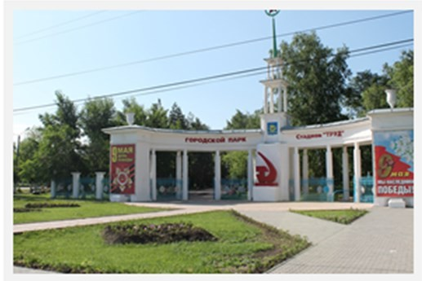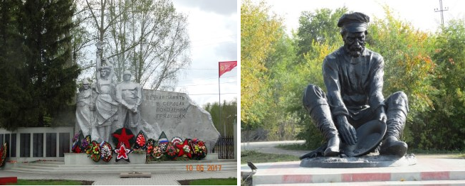

Арка ПКиО Монумент трех поколений
Памятник первым старателям,
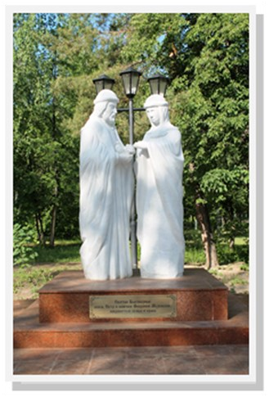
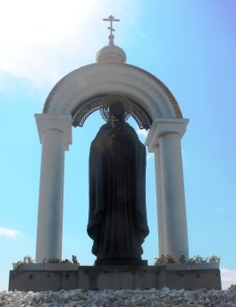
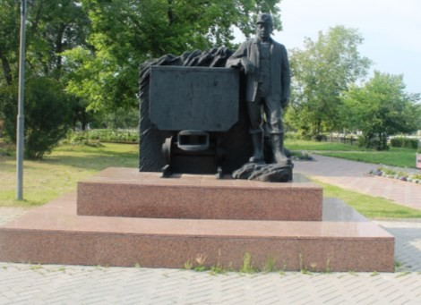
геологам. 1845

Андреевский каменный карьер

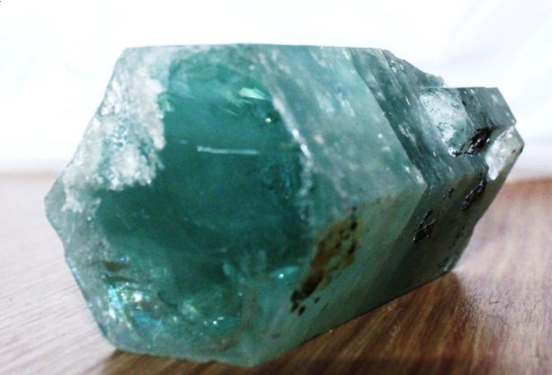

Памятник Св. Варваре
Великомученице

Памятник погибшим шахтерам

Памятник святым благоверным
Петру и Февронии Муромским
Минерал Аквамарин

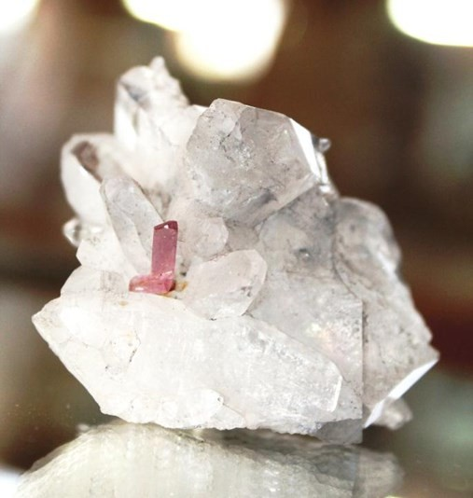
Розовый топаз

